APPENDIXES
Name: Asilla Nazhira Nuha
Class: VIII
Place: MTs S Ummi Lubuk Pakam

Interview 1 about Daily Activity
No | Question | Answer
1 | Can you tell me about your daily activities? | In the morning i wake up at 5 o'clock  /ˈmɔːnɪŋ/ /weɪk/  and i take bath and go to school at 7 /teɪk/ / bɑːθ /  o'clock and I meet my friend and  /miːt/  teacher in the school and i come back  / kʌm /  to home at 3 o’clock.
2 | Can you tell me about your best friend? | She is funny, beautiful, smart, crazy and she is like cat.  /lʌɪk/
3 | What are your favorite activities with your friend? | Take a picture and shopping.
4 | What activities do you like at home? | I help my mother, cleaning home,  / hɛlp/ /ˈkliːnɪŋ/  wash a plate and cooking.  /wɒʃ/
5 | Why do you like this activity? | Because so fun and make my mother  / meɪk/  happy.

Name: Asilla Nazhira Nuha
Class: VIII
Place: MTs S Ummi Lubuk Pakam

Interview 1 about Itself
No | Question | Answer
1 | Can you tell me about yourself? | My name is Asilla Nazhira Nuha and I twelve years old, I live in Jl. Bilal, my hobby is swimming, my favorite food  / 'feɪv(ə)rɪt /  is pizza and my favorite drink  / 'feɪv(ə)rɪt /  matcha.
2 | What worries you the most about the future? | Death  / dɛθ /
3 | What activities make you and your parent feel? | Olympic  /əˈlɪmpɪk/
4 | Do you like yourself? | No
5 | Why you dislike yourself? | I don’t know  /nəʊ/

Name: Meisya Fadwi Siregar
Class: VIII
Place: MTs S Ummi Lubuk Pakam

Interview 1 about Daily Activity
No | Question | Answer
1 | Can you tell me about your daily activities? | Today my activity is practice for our senior graduation.
2 | Can you tell me about your best friend? | I think i don't have best friend but so  /θɪŋk/  much friend
3 | What are your favorite activities with your friend? | Group study and sholawatan.
4 | What activities do you like at home? | At home i like to draw and read.  /lʌɪk/
5 | Why do you like this activity? | Because i happy to make imagination  / meɪk/  about it

Name: Meisya Fadwi Siregar
Class: VIII
Place: MTs S Ummi Lubuk Pakam

Interview 1 about Itself
No | Question | Answer
1 | Can you tell me about yourself? | My name is meisya Fadwa Siregar, I am thirteen years old, my hobby  / ’θəːˈtiːn /  reading a book.
2 | What worries you the most about the future? | I worry about my job  /ˈwʌri/
3 | What activities make you and your parent feel? | Math Olympic and Science Olympic  / maθ / /əˈlɪmpɪk/ /əˈlɪmpɪk/  and Tahfizd
4 | Do you like yourself? | Tidak
5 | Why you dislike yourself? | I have many kekurangan with my self  / sɛlf /

Name: Naysilla Charika Daulay
Class: VIII
Place: MTs S Ummi Lubuk Pakam

Interview 1 about Daily Activity
No | Question | Answer
1 | Can you tell me about your daily activities? | In the morning i wake up at 5  /ˈmɔːnɪŋ/ /weɪk/  o’clock and i take a bath and go to  /teɪk/ / bɑːθ /  school at 7 o’clock and meet friend and teacher in the school and i come  / kʌm /  back to home at 3 o’clock.
2 | Can you tell me about your best friend? | She funny, beautiful and sulk
3 | What are your favorite activities with your friend? | Sharing story, shopping, and take a  / teɪk/  picture.
4 | What activities do you like at home? | Bicycle and cleaning home  /ˈkliːnɪŋ/
5 | Why do you like this activity? | So fun and healthy

Name: Naysilla Charika Daulay
Class: VIII
Place: MTs S Ummi Lubuk Pakam

Interview 1 about Itself
No | Question | Answer
1 | Can you tell me about yourself? | My name is Naysilla Charika Daulay and I am thirteen years old, I live in  / ’θəːˈtiːn /  Lubuk Pakam.
2 | What worries you the most about the future? | Gk dapat juara
3 | What activities make you and your parent feel? | Cleaning home, Tahfizd  /ˈkliːnɪŋ/
4 | Do you like yourself? | Yes
5 | Why you like yourself? | Suka aja sama diri sendiri

Name: Asilla Nazhira Nuha
Class: VIII
Place: MTs S Ummi Lubuk Pakam

Interview 2
No | Question | Answer
1 | Apa pendapat Anda tentang bahasa Inggris sebagai mata pelajaran? | Karena bahasa inggris bahasa internasional yang sangat penting bagi saya
2 | Apakah kamu suka pelajaran Bahasa Inggris | Tidak terlalu suka
3 | Apa alasan kamu tidak menyukai pelajaran bahasa Inggris? | Karena sulit mengucapkan kosakatanya
4 | Materi apa yang kamu sukai dalam pelajaran Bahasa Inggris? | Materi tentang jam
5 | Pernahkah kamu berbicara di depan kelas? | Ever
6 | Bagaimana Anda menangani pelajaran bahasa Inggris di kelas? | Memperhatikan guru dan sabar
7 | Seberapa sering kamu belajar bahasa inggris? | 2 hari dalam seminggu
8 | Apakah pelajaran bahasa Inggris itu sulit? | Ya, sulit
9 | Apa kesulitan kamu dengan belajar bahasa Inggris? | Kosa kata bahasa Inggris, berbicara dalam bahasa Inggris
10 | Selain di sekolah kegiatan apa yang dapat mendukung pembelajaran bahasa Inggris kamu? | Menonton tiktok yang bertema bahasa Inggris

Name: Meisya Fadwi Siregar
Class: VIII
Place: MTs S Ummi Lubuk Pakam

Interview 2
No | Question | Answer
1 | Apa pendapat Anda tentang bahasa Inggris sebagai mata pelajaran? | Sangat menyenangkan
2 | Apakah kamu suka pelajaran Bahasa Inggris | Saya suka pelajaran bahasa Inggris
3 | Apa alasan kamu menyukai pelajaran bahasa Inggris? | Karena pelajaran bahasa Inggris merupakan bhasa yang saya suka untuk belajar
4 | Materi apa yang kamu sukai dalam pelajaran Bahasa Inggris? | Saya suka tentang Music dan tentang subject
5 | Pernahkah kamu berbicara di depan kelas? | Kadang-kadang
6 | Bagaimana Anda menangani pelajaran bahasa Inggris di kelas? | Dengan sering bertanya ke guru apa yang tidak diketahui dan sering mengaplikasikan di kelas sehari-hari
7 | Seberapa sering kamu belajar bahasa inggris? | One week three days
8 | Apakah pelajaran bahasa Inggris itu sulit? | Sedikit sulit
9 | Apa kesulitan kamu dengan belajar bahasa Inggris? | Menterjemah kosa kata dan menceritakan kembali
10 | Selain di sekolah kegiatan apa yang dapat mendukung pembelajaran bahasa Inggris kamu? | Melihat video di Tiktok

Name: Naysilla Charika Daulay
Class: VIII
Place: MTs S Ummi Lubuk Pakam

Interview 2
No | Question | Answer
1 | Apa pendapat Anda tentang bahasa Inggris sebagai mata pelajaran? | Karena bahasa inggris bahasa internasional yang sangat pentng bagi saya
2 | Apakah kamu suka pelajaran Bahasa Inggris | Ya, saya suka bahasa inggris
3 | Apa alasan kamu menyukai pelajaran bahasa Inggris? | karena bahasa inggris mudah dipahami
4 | Materi apa yang kamu sukai dalam pelajaran Bahasa Inggris? | Tentang pronouns
5 | Pernahkah kamu berbicara di depan kelas? | Sometimes
6 | Bagaimana Anda menangani pelajaran bahasa Inggris di kelas? | Memperhatikan guru
7 | Seberapa sering kamu belajar bahasa inggris? | 3 hari dalam seminggu
8 | Apakah pelajaran bahasa Inggris itu sulit? | sulit
9 | Apa kesulitan kamu dengan belajar bahasa Inggris? | Membaca kalimat bahasa Inggris
10 | Selain di sekolah kegiatan apa yang dapat mendukung pembelajaran bahasa Inggris kamu? | Belajar dirumah bersama orang tua
DOCUMENTATION
During the observation on May 13th 2023, the researcher found several problems in students' speaking English. This research will discuss the problem of speaking fluency in class VIII students at MTs S Ummi Lubuk Pakam. Researcher used two hours of English lessons. The researcher met with an English teacher and informed about the constraints of Grade VIII students in learning English. For more details, the teacher asked the researcher to observe directly in class during the teaching and learning process for class VIII MTs S Ummi Lubuk Pakam. In this case the learning activities are carried out well and few students are active in the English lesson.
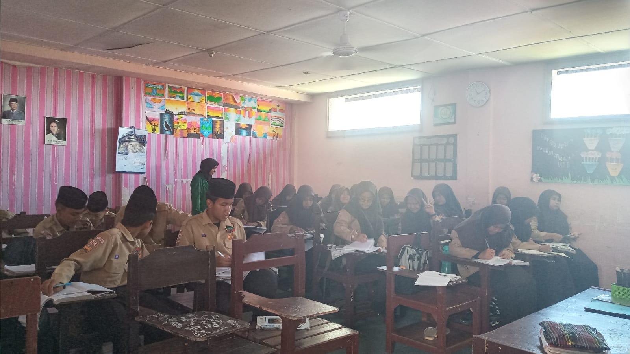

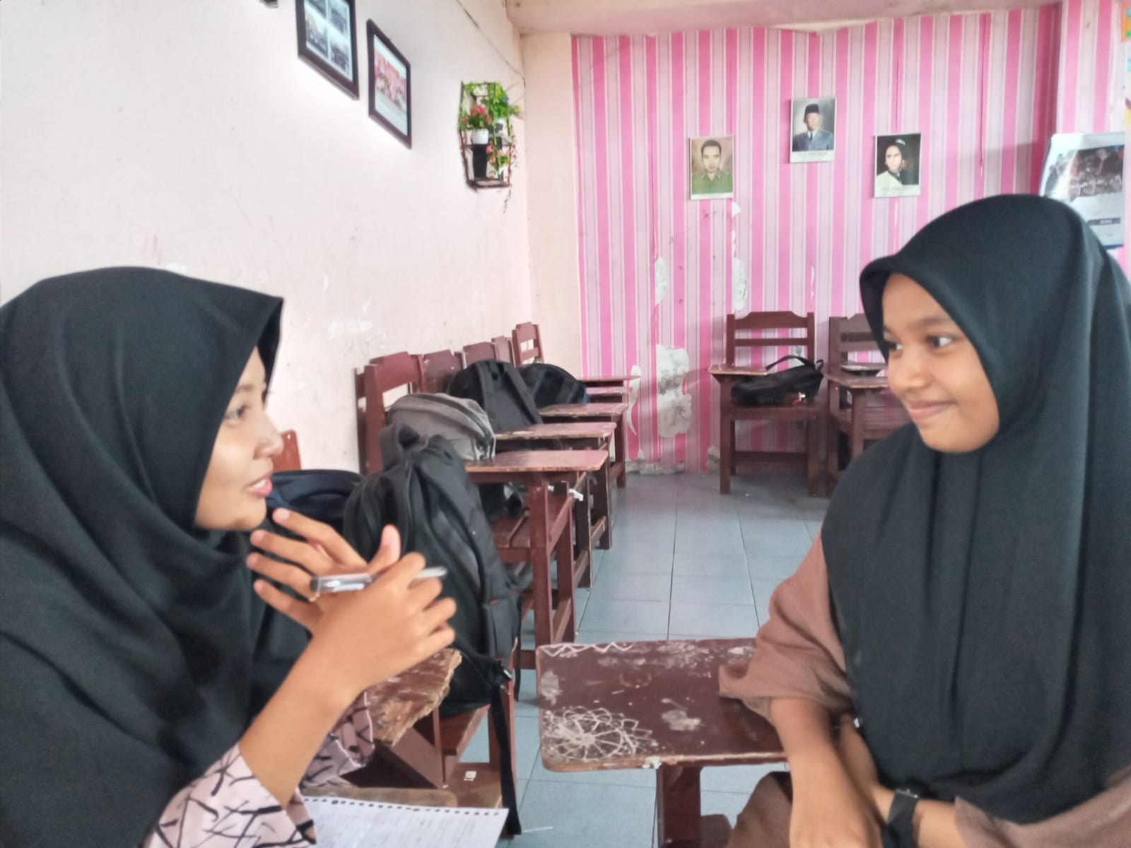Picture. 1.1 Interview
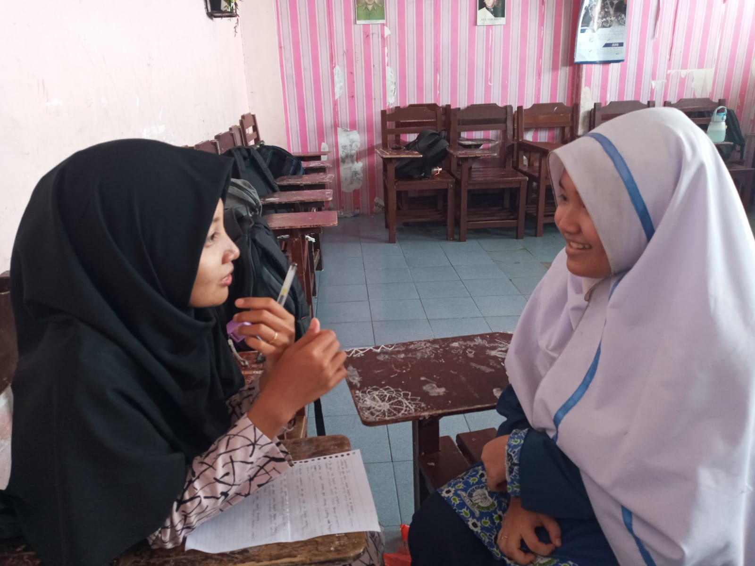Picture. 1.2 Interview
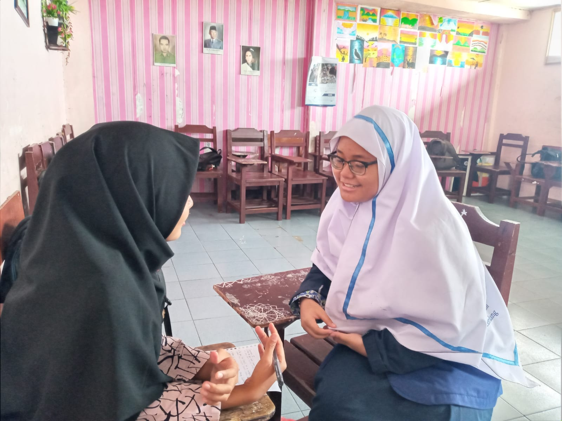Picture 1.3 Interview

